|  |
| --- |
| **제어공학[12-1] 응답기반 모델링**  [제어공학](https://blog.naver.com/PostList.naver?blogId=kckoh2309&categoryNo=56&from=postList) / [IT강좌](https://blog.naver.com/PostList.naver?blogId=kckoh2309&categoryNo=28&parentCategoryNo=28&from=postList)   2020. 11. 23. 15:17  [첨부파일 (**3**)](https://blog.naver.com/PostView.naver?blogId=kckoh2309&logNo=222152177516&categoryNo=56&parentCategoryNo=0&viewDate=&currentPage=1&postListTopCurrentPage=1&from=postView&userTopListOpen=true&userTopListCount=5&userTopListManageOpen=false&userTopListCurrentPage=1) |

이전 강의[1]에서 DC모터의 물리적 상수(저항, 토크상수, 회전관성계수)로 부터

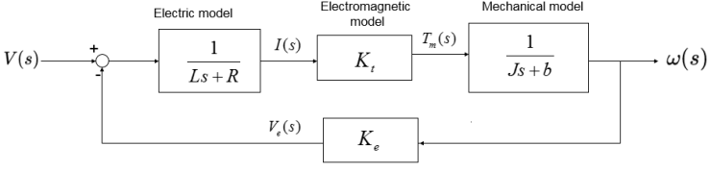

그림1 DC모터 속도모델 시스템 블록도

모터의 플랜트 모델은 다음과 같이 구할 수 있음을 알수 있었다.

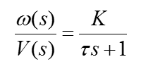

------------------------------------------------------------------------ (1)

여기서



 ------------------------------------------------------------------------- (2)



-------------------------------------------------------------------------- (3)

그리고 제어기로서 비례제어기(Kp)만을 사용하는 경우,

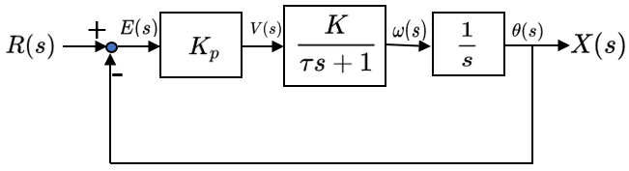

그림2 DC모터 위치모델 제어시스템 블록도

모터의 위치제어 시스템모델 다음과 같이  2차시스템으로 구할 수 있었다.



 ----------------------- (4)

그리고 이를 다음과 같이 고유주파수-감쇄계수 모델로 표현하면,



감쇠계수와 고유주파수는 다음과 같이 구할 수 있다.

 ---------------------------------------------------------------------------- (5)

 -------------------------------------------------------------------------------------- (6)

복소수 평면에서 시스템의 극점을 표시하면,

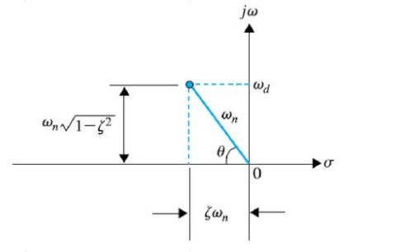

그림3 복소수평면에서 2차시스템 극점



--------------------------------------------------- (7)

---------------------------------------------------------------- (8)

그리고 이 시스템의 계단입력에 대한 응답특성은 다음과 같이 구할 수 있음을 지난 강의[2]로 부터 알 수 있었다.

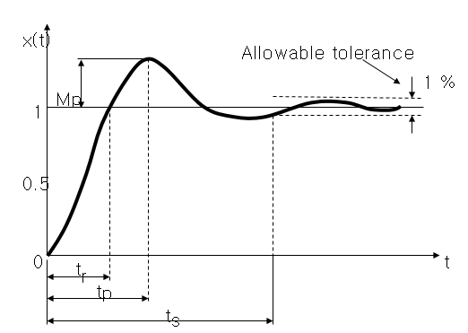

그림4 2차시스템의 계단입력 과도응답 특성



----------------------------- (9)

----------------------- (10)

정리해 보면,

(1) 모터의 물리량(R,J,Ke,Kt)으로 부터 시상수와 DC게인을 구하고(식(2)~(3))

(2) 이 값들로 부터, 감쇠계수와 고유주파수를 구하며(식(5)~(6))

(3) 그리고 감쇠주파수()와 를 구하며(식(7)~(8))

(4) 그리고 계단입력에 대한 응답특성인 오버슈트와 정상시간을 구할 수 있다(식(9)~(10))

이 과정을 역으로 풀어, 이제 반대로 오버슈트와 정상시간으로 부터, 모터의 1차모델 파라미터 시상수와 DC게인을 구하는 과정을 알아보자. 이를 응답기반 모델링이 부른다.

식(6)으로 부터 감쇠주파수를 구하면 다음과 같다.



----------------------- (11)

그리고 식(10)의 양변을 로그 취하면,



------- (12)

식(12)를 다시 쓰면,



  ------- (13)

그리고 식(13)에 식(11)의 결과를 대입하면,



--------------- (14)

이제 와 를 구했으니, 이값들로 부터, 모터의 모델 파라미터인 DC게인과 시상수를 구하면 된다. 이과정을 전개해본다. 먼저 식(6)으로 부터



 --------------------- (15)

식이 성립하고, 이 식에 식(8)을 대입하면,



-------------------------------------- (16)

의 식을 유도할 수 있다. 따라서 (14)의 결과식을 식(16)에 대입하면, 모터의 시상수는 다음과 같이 최종식을 얻을 수 있다.



 ---------------------- (17)

그리고 식(5)로 부터 모터의 DC게인은 다음과 같이 구할 수 있으며,

---------------------------------- (18)

최종적으로



이므로, 이를 식(17)에 대이하면, 다음과 같이  쓸 수 있으며,



 ----------------------- (19)

 식(19)에 식(16)을 적용하면, 다음과 같이 DC게인을 구하는 최종식을 얻을 수 있다.



  --------------------------- (20)

시상수()와 DC게인()를 응답실험을 통해 구하였다면, 이제 모터의 물리량과 연결시켜 보자. 일단 DC게인()으로 부터 모터의 상수와의 관계는 다음과 같다.



 ---------------------------------------------- (3)

그리고 실제로 댐핑상수 b=0으로 가정한다면, 식(3)으로 부터, 모터의 Back-EMF상수()가 구해진다.



------------------------------------ (21)

사실  와 모터의 토크상수()는 단위만 다를 뿐 값은 같다. 실제로도 모터의 물리량 예를 보아도 이 사실을 확인할 수 있다.

(Motor 2232의 물리량 예)

**Ke=3.2086e-2;**

**Kt=3.21e-2;**

따라서 응답모델링으로부터 DC게인()이 구해지면, 다음과 같이 모터의 토크상수()도 다음과 같이 결정한다.



 ------------------------------------- (22)

그리고  시상수()로 부터 모터의 상수와의 관계는 다음과 같다.



-------------------------- (2)

 그리고 역시 댐핑상수 b=0으로 가정하면, 시상수()로 부터, 모터의 회전관성계수(J)를 구하는 식을 세울 수 잇다. 물론 여기서 저항(R)은 메이커가 제공한 값을 사용한다.



------------------------------- (23)

그리고 식(23)에 식(21)~(22)를 대입하면, 다음과 같다.



  --------------------------------- (24)

이제**계단응답 모델링 방법을 정리하여 보자.**

(1) 먼저 모터에 스텝입력을 인가하고, 응답을 구한다.

(2) 이 응답으로 부터 오버슈트(Mp)와 정상시간(tp)을 구한다.

(3) 식(11)과 식(14)를 이용하여 감쇠주파수()와시그마()를구한다



---------------------------- (11)



  ------------------ (14)

(4) 식(16)과 식(19)를 이용하여 모터의 시상수()와 DC게인()을 구한다.

  ---------------------------- (16)

 ------------------ (20)

(5) 시상수()와 DC게인()으로 부터 모터의 물리량을 구한다.



------------------------------------ (21)



 ----------------------------------- (22)



 ------------------------------- (23)

‘

이전의 시뮬레이션[3]과 실험[4] 결과들에 응답기반 모델링 방법을 적용하여 모터의 물리적 상수들  Back-EMF상수(), 토크상수(), 회전관성계수() 등 을 구하여  보고, 다시 이를 이 기반으로 시뮬레이션하여 다시 실험결과와 비교해 보자.

**[응답기반 모델링 실습(1)] : 시뮬레이션 결과로 부터 모델링**

(1) 이제  지난 모션제어보드 응답 시뮬레이션[3] 결과(Kp=1) 구한  'stepExpKp1_1121.xls'로 부터

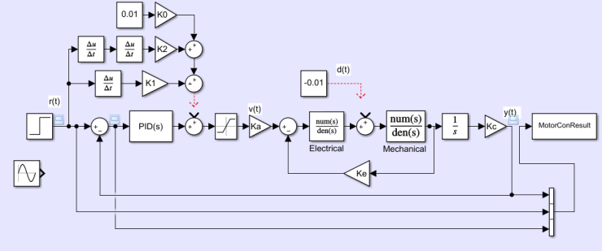

그림5 DC모터 시뮬레이션 시뮬링크 모델

(이 때 사용한 시뮬링크 파일 'MotorConrolv7_dist_comp_sat_Exp.slxc" 첨부)

(2) 다음과 같이 오버슈트(Mpt)와 정상시간(tp)를 계산한다.

    Mp=1.15967, tp=0.022

이 때 사용하는 Matlab코드('Model_StepResp.m')는 다음과 같다.

**%Motor parameters**

PI=atan(1)*4

R=16.4;L=0.0;

J=3.8e-7;b=0,0;

Ke=3.2086e-2;

Kt=3.21e-2;

Ka=24/1500;

Kc=2048/2/PI;

Kp=1.0;Ki=0;Kd=0; %Kp=1

**%step response**

**tp=0.022;**

**Mp=(593.7513-512)/512;**

**%Model from Response**

omegad=PI/tp

sigma=-log(Mp)/tp

Tconst=1/2/sigma

K=(sigma*sigma+omegad*omegad)/2/(Kp*Kc*Ka)/sigma

Kt=1/K;

Ke=1/K;

J=Tconst/R/K/K;

**%verification**

omegan=sqrt(Kp*Ka*Kc*K/Tconst)

cheta=1/2/omegan/Tconst

omegad=sqrt(1-cheta*cheta)*omegan

sigma=cheta*omegan

tp=PI/omegad

Mp=exp((-sigma/omegad)*PI)

결과는 다음과 같다.

|  |  |  |  |  |
| --- | --- | --- | --- | --- |
|  | **Mp** | **tp** | **Tconst** | **K** |
| **실제값** | 0.159671 | 0.022 | 0.006051 | 31.1662 |
| **추정값** | 0.1597 | 0.022 | 0.006 | 31.4389 |

**[응답기반 모델링 실습(2)] : 실험(no load) 결과로 부터 모델링**

두번째로 실제 지난 모션제어보드 실험결과[(Kp=1, no load)[5]로 부터 이 방법을 통해 모터의 시상수()와 DC게인()을 구하여 보자.

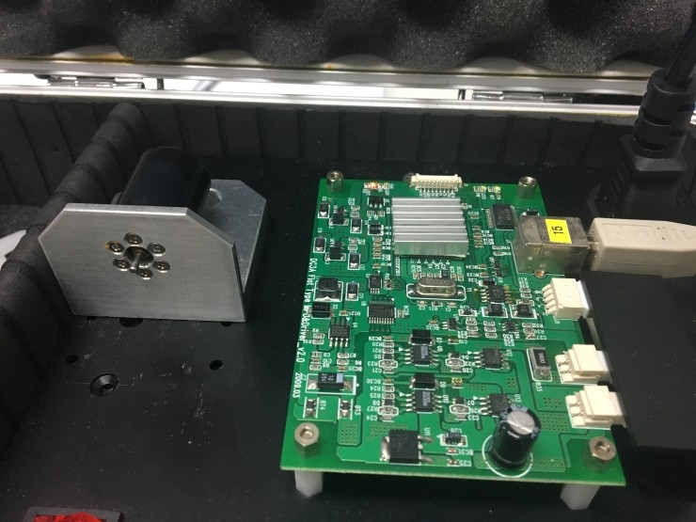

그림6 DC모터 위치제어 실험장치

(1) 먼저 실험결과 'stepExpKp1_1121.xls'에서 스텝입력(크기: 512)에 대해 t=0.021sec에서 응답의 최대값은 604였다.

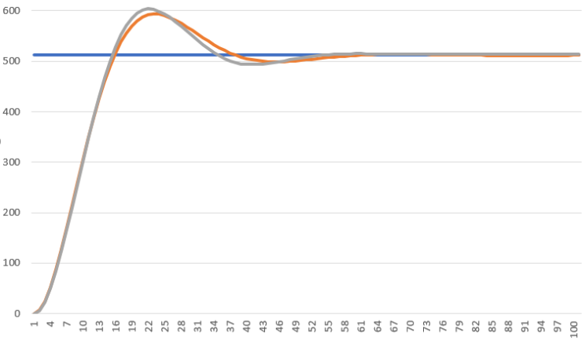

[그림7] 실험결과(Kp=1, No load)와 모델시뮬레이션(모터메이커가 제공한 물리량 기반)

(오렌지: 시뮬레이션 결과, 회색: 실험결과)

(2) 실험을 통해 구한 스텝입력 응답('stepExpKp1_1121.xls')으로 부터, Mp, tp 계산한다.

tp=0.021;

Mp=(604-512)/512;

|  |  |  |  |  |
| --- | --- | --- | --- | --- |
| 실험(no load) | Mp | tp | Tconst | K |
| 실제값 | 0.179688 | 0.021 |  |  |
| 추정값 | 0.1797 | 0.021 | 0.0061 | 34.0866 |

(3)매트랩에서 'Model.StepResp.m'을 실행(tp=0.021, Mp=(604-512)/512)하여, J, Ke, 등을구한 결과는 다음과 같다.

Ke=0.0293 (이론값 0.0321)

Kt=0.0293  (이론값 0.0321)

J=3.2101e-07 (이론값 3.8e-07)

(4) 이 새로운 값을 기반으로 한 시뮬레이션 결과와 실험결과('stepExpKp1_1121.xls')를 비교해 본다. 다시 이 과정을 정리해 보면,

(4-1) Simulink에서 'MotorConrolv7_dist_comp_sat_Exp.slxc'[3]를 실행한다.('MotorConResult.mat'생성)

(4-2) 매트랩에서 'result2txtfile.m'[4]를 실행하여('yout_stepKp1RespModel.xls'생성)

       참고로 시뮬링크 Mat파일을 Txt파일로 변환하는 MATLAB코드('result2txtfile.m')

load('MotorConResult','-mat');

y=ans';

fp=fopen('yout_model.xls','w');

for i=1:1:1001

    if mod(i,10)==1

        fprintf(fp,'%12.8f\t%12.8f\r\n',y(i,1),y(i,2));

        [y(i,1) y(i,2)]

    end

end

fclose(fp);

(4-3)   엑셀을 열어, 실험결과('stepExpKp1_1121.xls)와

         응답기반 모델결과('yout_stepExpKp1RespModel.xls')와 비교

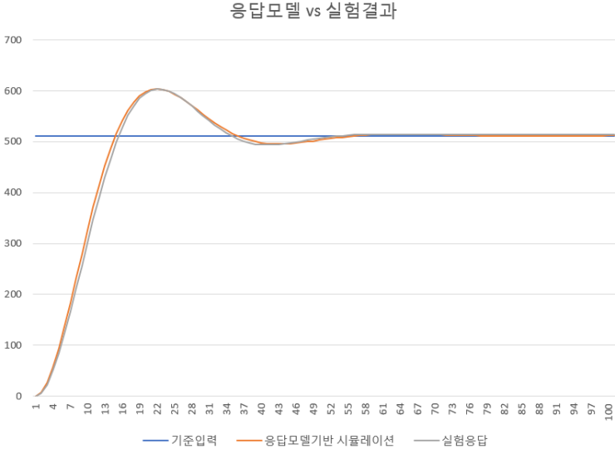

                            [그림8] 실험결과(Kp=1, No load)와 응답모델 시뮬레이션(실험결과기반)

이로 부터 알수 있는 것은 tp와 Mp기준으로는 거의 정확하게 일치하는 것을 알 수 있다. 다만 약간의 오차발생의 원인은 디지털모델과 연속모델의 차이로 인한 것이 아닌가 싶다. (나중에 discrete모델과 비교해 볼 예정^^)

**[응답기반 모델링 실습(3)] : 실험(with load) 결과로 부터 모델링**

3번째로 실제 지난 모션제어보드 실험결과(Kp=1, with load)로 부터 이방법을 통해 모터의 시상수()와 DC게인()을 구하여 보자.

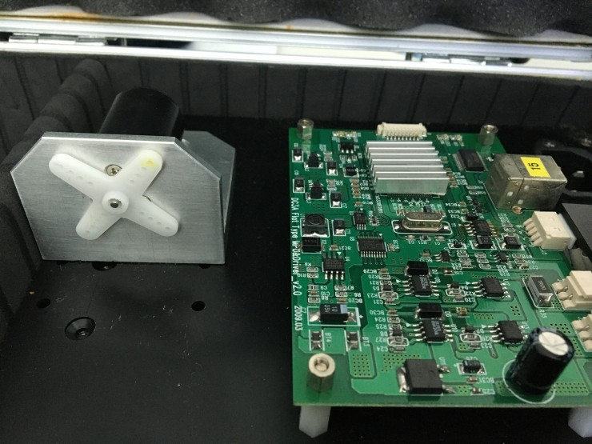

그림 9 로드(load)실험을 위해 모터축에 부착한 플라스틱 팔람개비^^

(1) 실험결과(파일명: 'stepExpLKp1_1121.xls')로 부터 Mp와 tp를 구한다.

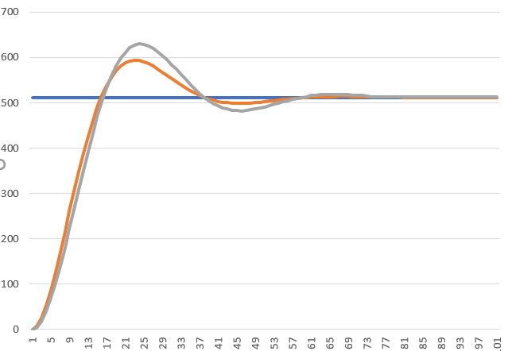

 [그림10] 실험결과(Kp=1, with load)와 모델시뮬레이션(모터메이커가 제공한 물리량 기반)

팔람개비 하나 부착했는데, 위의 오렌지색처럼 시뮬레이션과 크게 벗어남을 확인할 수 있다. 이때의 응답특성은 다음과 같다.

tp=0.023;

Mp=(630-513)/513;

(2)  'Model.StepResp.m'을 실행하여 구한 J와 Kt, Ke의 결과는 다음과 같다.

|  |  |  |  |  |
| --- | --- | --- | --- | --- |
| 실험(with load) | Mp | tp | Tconst | K |
| 실제값 | 0.22807 | 0.023 |  |  |
| 추정값 | 0.2281 | 0.023 | 0.0078 | 33.9948 |

Ke=0.0294 (이론 0.0321, no load 0.0293)

Kt=0.0294  (원래값 0.0321, no load 0.0293)

J=4.1051e-07 (원래값 3.8e-07,  no load 3.2101e-07)

(3) Simulink에서 'MotorConrolv7_dist_comp_sat_Exp.slxc'를 실행한다.('MotorConResult.mat'생성)

(4) 매트랩에서 'result2txtfile.m'를 실행하여('yout_stepExpLKp1RespModel.xls'생성)

(5) 엑셀을 열어, 실험결과('stepExpLKp1_1121.xls)와

         응답기반 모델결과('yout_stepExpLKp1RespModel.xls')와 비교

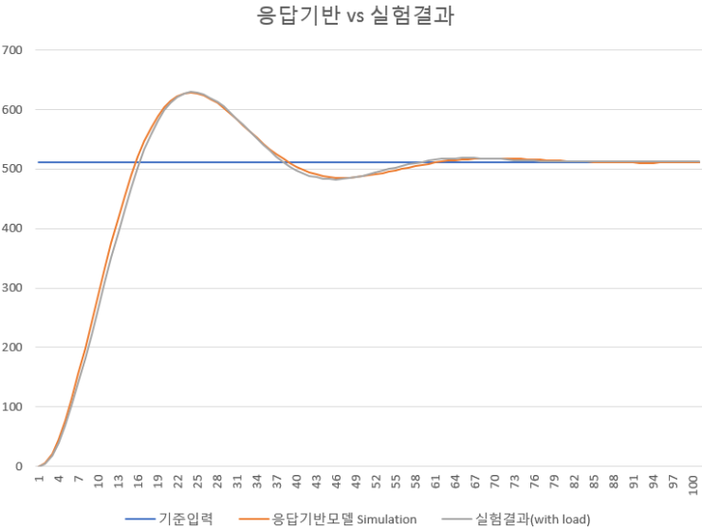

    [그림11] 실험결과(Kp=1, with load)와 응답모델 시뮬레이션(실험결과기반)

이로 부터 알수 있는 것은 tp와 Mp기준으로는 거의 정확하게 일치하는 것을 알 수 있다. 실제 변화량을 보면, No load와 With load의 경우, Ke는 거의 변화가 없고, J만 변한 것(3.21e-07에서 4.10e-07로 27.88% 증가)을 알 수 있다.

참고자료

[1] **제어공학 [4-1] 비례제어기(P-control) 효과**<https://blog.naver.com/kckoh2309/222098204470>

[2] **제어공학 [3-3] 2차시스템 시간 응답분석**<https://blog.naver.com/kckoh2309/222094421351>

[3] 시뮬링크를 이용한 모터제어 시뮬레이션 <https://blog.naver.com/kckoh2309/222144303531>

[4] 시뮬링크 mat파일을 txt파일로 변환하기 <https://blog.naver.com/kckoh2309/222144808878>

[5] 모터 제어 실험

<https://blog.naver.com/kckoh2309/222149218109>